Name: ____________________________________ Datum: ___________________ Stunde: ______
Seeschlacht!!!

das Schlachtschiff = XXXX (1 mal)
der Zerstörer = XXX (2 mal)
das U-Boot = XX (2 mal)

Getroffen! = Die Bomde explodiert im Schiff!
Wasser! = Hä hä, die Bombe geht ins Wasser!
Versunken = O, nein! Mein Schiff ist kaputt!

Ich habe gewonnen! ☺
Ich habe verloren.
Noch ein mal! = again!
Du mogelst! = you’re cheating!
Ich bin dran! = My turn!
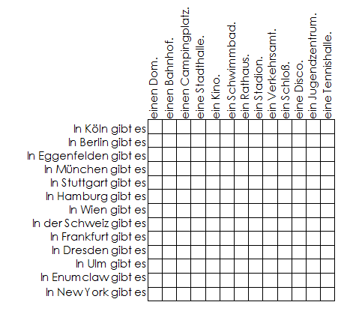
Du bist d
ran! = Your turn!

